SỞ GIÁO DỤC& ĐÀO TẠO TP HCM **ĐỀ KIỂM TRA CUỐI KỲ 1 Năm học 2022-2023**

TRƯỜNGTHPT MẠC ĐĨNH CHI **Môn VẬT LÝ – Khối 12 (25 câu trắc nghiệm)**

**Thời gian: 45 phút** (không kể thời gian giao đề)

**ĐỀ CHÍNH THỨC Mã đề 221**

1. Một vật dao động với phương trình: x = – 6cos[π(t/2 +1/3)] (t tính s). Chu kỳ dao động của vật là

**A.** 4,0 s. **B.** 2,0 s. **C.** 1,0 s. **D.** 0,5 s.

1. Một vật dao động điều hòa, cứ mỗi phút thực hiện được 30 dao động. Chu kỳ dao động của vật bằng

**A.** 1 s. **B.** 2 s. **C.** 0,5 s. **D.** 0,2 s.

1. Con lắc lò xo treo thẳng đứng, khi cân bằng lò xo giãn 4,5 cm. Giữ vật tại vị trí lò xo bị nén 1,5 cm rồi thả không vận tốc đầu. Biên độ dao động của vật là

**A.** 1,5 cm. **B.** 3,0 cm. **C.** 4,5 cm. **D.** 6,0 cm.

1. Con lắc đơn chiều dài ℓ = 64 cm treo tại nơi có g = π2 m/s2. Chu kỳ dao động điều hòa của con lắc là

**A.** 0,8 s. **B.** 1,2 s. **C.** 1,6 s. **D.** 2,4 s.

1. Khi tăng chiều dài con lắc đơn lên gấp 2,25 lần thì chu kỳ dao động điều hòa con lắc sẽ

**A.** tăng gấp 4,5 lần. **B.** tăng gấp 1,5 lần. **C.** tăng gấp 5,06 lần. **D.** tăng gấp 3 lần.

1. Chọn câu **đúng**.

**A.** Sóng ngang là sóng truyền theo phương ngang. **C.** Sóng dọc là sóng truyền theo phương thẳng đứng.

**B.** Tần số của sóng khi lan truyền đi giảm dần. **D.** Chu kỳ của sóng khi lan truyền đi không đổi.

1. Hai nguồn kết hợp cùng pha tại A và B trên mặt nước. Số vân cực đại trên mặt nước có thể là

**A.** 6. **B.** 8. **C.** 10. **D.** 13.

1. Chọn câu **sai** khi nói về dao động tắt dần. Dao động tắt dần là dao động có

**A.** tần số giảm dần.  **B.** pha dao động giảm dần. **C.** chu kỳ giảm dần. **D.** biên độ giảm dần

1. Mạch xoay chiều gồm điện trở thuần, cuộn cảm thuần và tụ điện ghép nối tiếp. Điện áp giữa hai đầu mạch có dạng: $u=40\cos\left(100πt\right)V$. Cường độ dòng điện chạy qua mạch có thể nhận biểu thức nào sau đây?

**A. $i=2\cos\left(100πt+π/3\right)A$** . **C. $i=1,5\cos\left(50πt-π/3\right)A$** .

**B. $i=0,5\cos\left(200πt-π/4\right)A$** . **D. $i=2,5\cos\left(150πt+π/4\right)A$** .

1. Chọn câu **đúng** khi nói về dao động cưỡng bức của một hệ dưới tác dụng của ngoại lực cưỡng bức tần số f.

**A.** Biên độ dao động cưỡng bức không phụ thuộc f. **C.** Tần số dao động cưỡng bức bằng 2f.

**B.**  Tần số dao động cưỡng bức bằng f. **D.** Tần số dao động cưỡng bức bằng f/2.

1. Một sóng cơ lan truyền với bước sóng λ. Hai phần tử có vị trí cân bằng trên cùng một phương truyền sóng cách nhau 8,0 cm ở cùng một thời điểm dao động ngược pha nhau. λ có thể nhận giá trị nào sau đây?

**A.** 4,0 cm. **B.** 6,0 cm. **C.** 12 cm. **D.** 3,2 cm.

1. Cường độ của một âm cùng tần số với tần số chuẩn tại một vị trí máy đo ghi nhận được lớn gấp 100 lần cường độ chuẩn. Mức cường độ âm tại vị trí đó có giá trị.

**A.** 10 dB. **B.** 20 dB. **C.** 50 dB. **D.** 100 dB.

1. Đặt điện áp xoay chiều có giá trị hiệu dụng U = 40 V vào hai đầu một điện trở thuần R = 50 Ω. Cường độ dòng điện hiệu dụng chạy qua điện trở có giá trị.

**A.**  1,25 A. **B.** 0,8 A. **C.** 4,0 A. **D.** 5,0 A.

1. Con lắc lò xo treo thẳng đứng tại nơi có g = π2 m/s2. Giữ vật tại vị trí lò xo không biến dạng, rồi thả nhẹ cho dao động thì tốc độ trung bình của vật trong một chu kỳ bằng 40 cm/s. Độ giãn của lò xo khi vật cân bằng là

**A.** 4,0 cm **B.** 5,0 cm. **C.** 2,5 cm. **D.** 10 cm.

1. Nếu tần số của điện áp xoay chiều giữa hai bản tụ điện tăng lên gấp đôi thì dung kháng của tụ điện

**A.** tăng gấp bốn. **B.** không đổi. **C.** giảm một nửa. **D.** tăng gấp đôi.

1. Hai dao động điều hòa cùng phương, cùng tần số x1 và x2. Biết dao động tổng hợp x = x1 + x2 có biên độ lớn gấp hai lần biên độ của x1 và trễ pha π/3 so với x1. Chọn đáp án **đúng**

**A.** x1 trễ π/6 so với x2. **B.** x1 trễ π/3 so với x2. **C.** x1 sớm π/4 so với x2. **D.** x1 sớm π/2 so với x2.

1. Dòng điện xoay chiều: $i=\sqrt{6}\cos\left(100πt+π/3\right)A$ có giá trị hiệu dụng bằng

**A. $\sqrt{6}$** A. **B. $\sqrt{3}$** A. **C. $\sqrt{2}$** A. **D. $2\sqrt{3}$** A.

1. Sóng dừng trên dây có hai đầu A, B cố định với bước sóng λ = 90 cm. Điểm M và N trên dây có vị trí cân bằng cách A lần lượt các đoạn 42 cm và 57 cm. Dao động của hai phần tử tại M và N ở cùng một thời điểm

**A.** lệch pha π/3. **B.** lệch pha π/2. **C.** cùng pha. **D.** ngược pha.

1. Đặt điện áp xoay chiều tần số 50 Hz vào hai đầu mạch AB gồm: cuộn cảm thuần có độ tự cảm L = 0,4/ $π$ H và điện trở thuần R = 30 Ω ghép nối tiếp. Tổng trở đoạn mạch AB bằng

**A.** 20 Ω. **B.** 30 Ω. **C.** 40 Ω. **D.** 50 Ω.

1. Đặt điện áp xoay chiều có giá trị hiệu dụng 100 V vào hai đầu mạch gồm cuộn cảm thuần L, tụ điện C và điện trở thuần R = 35 Ω mắc nối tiếp. Biết cường độ hiệu dụng trong mạch là 2,5 A. Hệ số công suất đoạn mạch bằng

**A.** 0,785. **B.** 0,875. **C.** 0,578. **D.** 0,587.

1. Đặt hai bản một tụ điện có điện dung C thay đổi được vào một điện áp xoay chiều tần số góc 100 rad/s. Từ giá trị ban đầu, nếu giảm C một lượng 40 µF thì dung kháng của tụ tăng thêm 12,5 Ω. Giá trị ban đầu của C là

**A.** 100 µF. **B.** 200 µF.

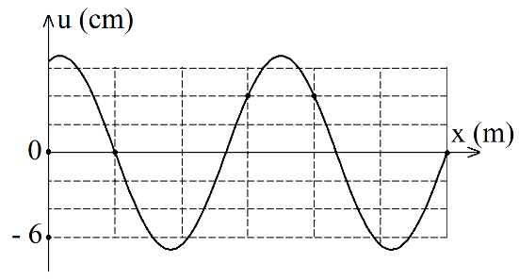

Hình 1

**C.** 300 µF. **D.** 400 µF.

1. Một sóng ngang truyền trên sợi dây đàn hồi căng ngang dọc theo chiều (+) trục x. Hình 1 mô tả hình dạng sợi dây tại một thời điểm nào đó. Biên độ sóng **gần nhất** với giá trị nào sau đây?

**A.** 6,6 cm. **C.** 6,8 cm.

**B.**  6,7 cm. **D.** 6,9 cm.

1. Trên mặt sân phẳng nằm ngang, người ta vẽ một tứ giác ABCD với AC vuông góc với BD. Đặt một nguồn phát âm với công suất không đổi tại A thì mức cường độ âm tại B là 75 dB, khi dời nguồn đến B thì mức cường độ âm tại C là 35 dB, khi dời nguồn đến C thì mức cường độ âm tại D là 30 dB. Hỏi nếu dời nguồn đến D thì mức cường độ âm tại A **gần nhất** với giá trị nào sau đây?

**A.** 31 dB. **B.** 32 dB.

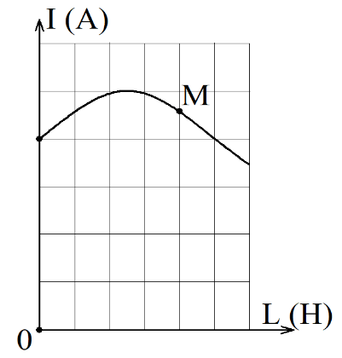

Hình 2

**C.** 33 dB. **D.** 34 dB.

1. Đặt điện áp xoay chiều ổn định vào hai đầu mạch gồm điện trở thuần, tụ điện, cuộn cảm thuần (độ tự cảm L thay đổi được) ghép nối tiếp. Điều chỉnh L, người ta thu được đường biểu diễn sự phụ thuộc của cường độ dòng điện hiệu dụng vào độ tự cảm được mô tả như Hình 2. Hệ số công suất của mạch tương ứng với điểm M trên đồ thị **gần nhất** với giá trị nào sau đây?

**A.** 0,91. **C.** 0,94.

**B.** 0,87. **D.** 0,85.

1. Đặt điện áp xoay chiều có giá trị hiệu dụng U = 102 V vào hai đầu A, B của đoạn mạch gồm các điện trở thuần R1 = 161 Ω, R2 = 64 Ω, cuộn cảm thuần có độ tự cảm L thay đổi được (Hình 3). Điều chỉnh L sao cho độ lệch pha giữa điện áp uMB và điện áp uAB là lớn nhất. Khi đó điện áp hiệu dụng giữa hai đầu đoạn mạch M, B **gần nhất** với giá trị nào sau đây?

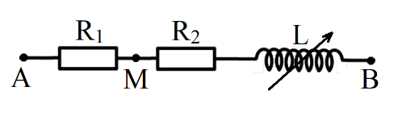

Hình 3

**A.** 85 V. **B.** 65 V. **C.** 55 V. **D.** 45 V.

**---HẾT---**

(*Giám thị không giải thích gì thêm*)

**KHỐI 12**

|  |  |  |  |  |  |  |  |  |
| --- | --- | --- | --- | --- | --- | --- | --- | --- |
|  | **Mức độ 1** | | **Mức độ 2** | | **Mức độ 3** | | **Mức độ 4** | |
| **TN** | **TL** | **TN** | **TL** | **TN** | **TL** | **TN** | **TL** |
| **Dao động điều hòa** | **9** |  | **1** |  |  |  |  |  |
| **Sóng cơ học – Âm học** | **2** |  | **2** |  | **1** |  |  |  |
| **Dòng điện xoay chiều** | **6** |  | **1** |  |  |  | **1** |  |
| **Đồ thị** |  |  |  |  |  |  | **2** |  |